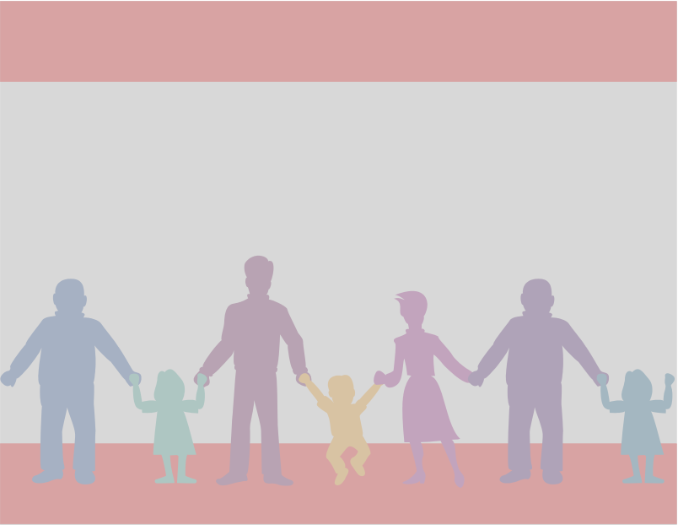

Насилие в семье - явление достаточно распространенное. Причинами его проявления могут быть ревность, непрощение обиды, пьянство, алкоголизм, патология личности одного или обоих супругов и др. Подвергаться насилию может любой человек, но в семье чаще всего от насилия страдают женщины и дети. Зачастую женщина, живущая в ситуации насилия, даже и
не догадывается, что происходящее
с ней является насилием.
Домашнее насилие - это повторяющийся с увеличением частоты цикл физического, словесного, эмоционального, духовного и экономического оскорбления с целью контроля, запугивания, внушения чувства страха.
СУЩЕСТВУЮТ РАЗЛИЧНЫЕ ВИДЫ ДОМАШНЕГО НАСИЛИЯ:
- Физическое насилие - причинение боли посредством пощечин, пинков и ударов кулаком.
В роли насильника выступает, как правило, мужчина. Он избивает свою жертву, толкает, угрожает оружием, физически препятствует попытке выйти из дома. Снаружи закрывает дверь в помещении, не дает заснуть ночью. Портит имущество, швыряет предметы, избивает детей,
угрожает причинить вред другим родственникам или друзьям.
- СЕКСУАЛЬНОЕ насилие - совершение сексуальных действий против воли партнера, а также принуждения партнера к неприемлемым для него приемам, способам сексуальных отношений. Непристойные сексуальные прикосновения, взгляды, разговоры. Изнасилование. Обращается с женой как с сексуальным объектом. Воздерживается от секса и не проявляет нежных чувств. Заставляет раздеваться против воли женщины, совершает половые сношения
с особой жестокостью. Проявляет исключительную ревность и обвиняет ее в любовных связях с кем-либо. Заставляет смотреть и/или повторять порнографические действия.

- ЭМОЦИОНАЛЬНОЕ насилие - оскорбления, крики, грубость, нецензурная брань. Постоянно критикует, кричит и/или обижает (например, говоря, что женщина слишком толстая, тощая, глупая;
очень плохая мать, партнер, любовница), игнорирует ее чувства. Поднимает на смех ее убеждения. Манипулирует ею, используя при этом ложь и несогласие. Обижает ее родственников и друзей с тем, чтобы прогнать их. Препятствует ей поддерживать отношения с родственниками и друзьями.
Унижает ее на публике, угрожает
уйти или выгнать из дома. Угрожает похитить детей, наказывает детей или не допускает женщину к детям.
- ЭКОНОМИЧЕСКОЕ насилие - запрещает работать, контролирует семейный бюджет и единолично принимает финансовые решения. Отбирает деньги или недостаточно дает их для жизни, скрывает свои доходы. Отказывается работать
и вносить свою долю в семейный бюджет.
ЕСЛИ ЕСТЬ УГРОЗА
ЖИЗНИ...

- договоритесь со своими соседями, чтобы они вызвали милицию, если услышат шум
и крики из вашей квартиры;

- приготовьте деньги, документы, одежду где-нибудь вне дома
(у родственников, друзей);

- заранее договоритесь с друзьями о предоставлении временного убежища;

- держите документы, ключи, деньги в доступном месте для того, чтобы взяв их, можно было быстро покинуть квартиру;

- сделайте все возможное, чтобы обидчик не нашел Вас. Спрячьте или уничтожьте все свои записные книжки, конверты
с адресами, которые могли бы помочь ему найти Вас;

- если ситуация критическая,
то необходимо покинуть дом незамедлительно, даже если Вам не удалось взять необходимые вещи. Помните, под угрозой
Ваша жизнь!
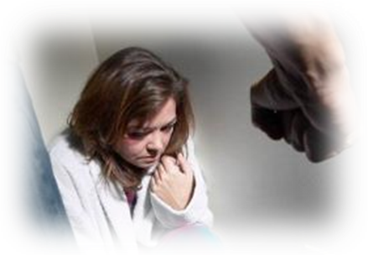

ЕСЛИ ВЫ НЕ МОЖЕТЕ
ВЫЙТИ ИЗ КВАРТИРЫ...

- запритесь в ванной или другом недоступном для него помещении
с телефоном и попытайтесь вызвать милицию;

- позвоните друзьям или соседям
и попросите их прийти на помощь;

- громко зовите «На помощь», кричите «Пожар» и т.п.;

- откройте окна и попытайтесь привлечь внимание прохожих, взывая их о помощи;

- если Вам все-таки удалось выскочить на лестничную клетку, то звоните во все двери, кричите, зовите на помощь. Даже если никто не выйдет, это может,
по крайней мере, остудить нападающего, а у Вас будут свидетели происшествия в случае, если Вы в дальнейшем обратитесь в милицию.
8 (0162) 20-15-55 (круглосуточно)
8 (0162) 40-62-26 (круглосуточно)

С 5 по 9 апреля 2021 года проводится республ. акция «Дом без насилия»


КУДА МОЖНО ОБРАТИТЬСЯ
ЗА ПОМОЩЬЮ?
семье
насилие
В
ЕСЛИ ВАШЕЙ ЖИЗНИ
УГРОЖАЕТ
ОПАСНОСТЬ

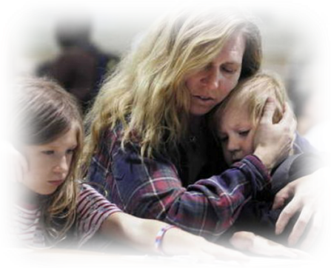
Если вашей жизни угрожает опасность, необходимо вызвать милицию, обратиться в ближайшую поликлинику или в травмпункт, чтобы снять побои и получить необходимую медицинскую помощь.

Поделиться своими проблемами и получить помощь психолога можно, позвонив на «Телефон доверия» в г. Бресте:
8(0162) 25-57-27 (круглосуточно)
Короткий номер 170 (круглосут.)

Для пострад.от дом.насилия:

Санитарно-эпидемиологическая служба Министерства здравоохранения Республики Беларусь
Лиц. № 02330/0003950 от 15.07.2011. Зак. 1/17, тир. 100 экз., 2021г.
ГУ "Брестский областной центр гигиены, эпидемиологии и общественного здоровья"

